实验七 函数递归

## 【目的与要求】

1．掌握主调函数和被调函数之间的参数传递方式；

2．理解函数递归使用，使用递归解决实际问题。

## 【上机内容】

### 【一般示例】

【例1】写一个判断素数的函数，在主函数输入一个整数，输出是否素数的信息。

源程序如下：

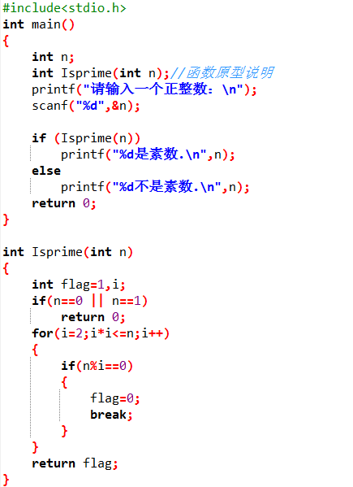

判断素数的算法，我们在以前学习循环的时候已经学过了，在这里只是把这个算法用函数的形式表示出来。这里我们要注意函数的定义、声明的方法和格式。

【例2】写两个函数，分别求两个正数的最大公约数和最小公倍数，用主函数调用这两个函数并输出结果。两个正数由键盘输入。

源程序如下：

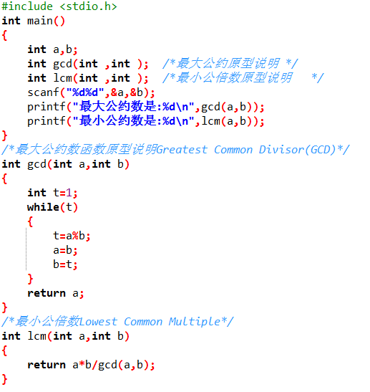

这是一个十分典型的算法，希望同学们一定要认真分析、学习。

【例3】用牛顿迭代法求根。方程为ax3+bx2+cx+d=0，系数a、b、c、d由主函数输入。求x在1附近的一个实根。求出根后，由主函数输出。

源程序如下：

/*牛顿迭代法解方程*/

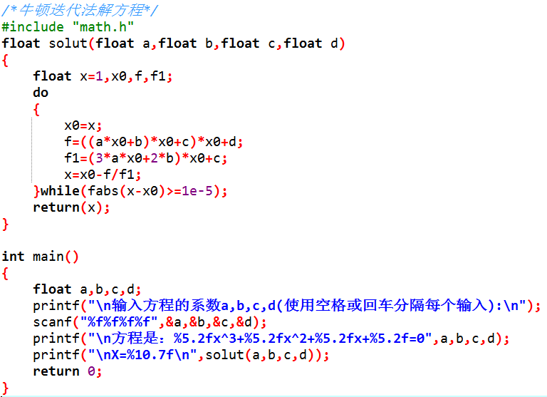

在此题目中，方程的系数是未知的，这是与以前我们用牛顿迭代法的时候不同的地方。但原理、算法是相同的，这里我们用函数来求方程的根。也就是把牛顿迭代法用函数的形式表现出来。

### 【实验任务】

**【实验内容】**

要求：

（1）完成下列至少4道以上题目

（2）撰写电子版实验报告，内容包括：实验目标，实验内容，源程序，运行结果（截图），问题分析等；

任务1：求圆的周长与面积

**题目描述**

任务编制一个计算圆的面积与周长的程序，要求从键盘输入圆的半径，打印输出圆的周长与面积。

**输入**

1行：

圆的半径

**输出**

2行：

第1行，圆的周长（精确到小数点后2位）

第2行，圆的面积（精确到小数点后2位）

任务2：求1~n的阶乘和

**题目描述**

使用递归方法求n阶乘，1<=n<=100，0！=1，1！=1。

计算S=1~n的阶乘和：1！+2！+3！+……+n!

**输入**

1行：

n, 1<=n<=100

**输出**

1行：

S的值

**【示例1】**

**输入**

5

**输出**

153

**【示例2】**

**输入**

20

**输出**

*274410818470142120000000000000000*

任务3：汉诺塔1

**题目描述**

汉诺塔（又称河内塔）问题是印度的一个古老的传说。开天辟地的神勃拉玛在一个庙里留下了三根金刚石的棒，第一根上面套着64个圆的金片，最大的一个在底下，其余一个比一个小，依次叠上去，庙里的众僧不倦地把它们一个个地从这根棒搬到另一根棒上，规定可利用中间的一根棒作为帮助，但每次只能搬一个，而且大的不能放在小的上面。面对庞大的数字(移动圆片的次数)18446744073709551615，看来，众僧们耗尽毕生精力也不可能完成金片的移动。

后来，这个传说就演变为汉诺塔游戏:

1.有三根杆子A,B,C。A杆上有若干碟子

2.每次移动一块碟子,小的只能叠在大的上面

3.把所有碟子从A杆全部移到C杆上

经过研究发现，汉诺塔的破解很简单，就是按照移动规则向一个方向移动金片：

如3阶汉诺塔的移动：A→C,A→B,C→B,A→C,B→A,B→C,A→C

此外，汉诺塔问题也是程序设计中的经典递归问题。

算法思路：

1.如果只有一个金片，则把该金片从源移动到目标棒，结束。

2.如果有n个金片，则把前n-1个金片移动到辅助的棒，然后把自己移动到目标棒，最后再把前n-1个移动到目标棒。

**输入**

1行：

一个整数N，表示A柱上有N个碟子。

**输出**

若干行：

移动的最少步骤

**【示例1】**

**输入**

3

**输出**

A To C

A To B

C To B

A To C

B To A

B To C

A To C

任务4：汉诺塔2

**题目描述**

模拟汉诺塔的移动方案，每次输出第n个盘子的移动方法，如“a—2—c”表示从柱子“a”将编号为 “2”的盘子移动到柱子 “c”。

**输入**

1行：

一个整数N，表示A柱上有N个碟子。

**输出**

若干行：

每次的移动方案

最后一行，移动的总次数

**【示例1】**

**输入**

3

**输出**

A--1--C

A--2--B

C--1--B

A--3--C

B--1--A

B--2--C

A--1--C

7

任务5：找出超过平均身高的人

**题目描述**

*小明班上有n个同学，编程找出谁的身高超过全班的平均身高(整数)。*

*编写函数float inputdata(int a[],int n)，输入n和个的身高，数值存放在主函数的数组a中（a的元素个数最多为100），并返回平均身高；*

*编写函数int findhigh(int a[],int n,float ave)，依次打印出每个超出平均身高ave的序号和身高，最后输出超出平均身高的人数。*

**输入**

2行：

第一行有一个整数n( 1 < n <50 )。第二行是n个整数，用空格隔开。

**输出**

3行：

第一行为全家的平均身高（保留一位小数）；

第二行有若干个数，为超过平均身高的人的序号和身高厘米数(每项之前都有一个空格。)；

第三行为超过平均身高的同学人数。

**【示例1】**

**输入**

7

175 160 172 158 178 162 142

**输出**

AV=163.9

1:175 3:172 5:178

Total:3

任务6：分数化简

**题目描述**

*编写函数reduction(int m,int n)，调用最公约数函数gcd(int a,int b)，实现分数化简，如果是真分数，写成a/b形式，如果是假分数，写成n+a/b形式。*

*输入一个分数，输出该分数的最简分数。*

**输入**

*1行：*

*两个整数，中间用“/”隔开。*

**输出**

*1行：*

*约分后的最简分数，整数与分数部分使用“+”连接，分数中间“/”隔开。*

**【示例1】**

**输入**

16/12

**输出**

*1+1/3*

**【示例2】**

**输入**

20/14

**输出**

1+3/7

**【示例3】**

**输入**

3/3

**输出**

1

**【示例4】**

**输入**

6/10

**输出**

3/5

**【示例5】**

**输入**

0/1

**输出**

0